**攝氏及華氏溫度轉換程式**

一、選擇要換算的溫度單位，有華氏和攝氏兩種溫度單位可供選擇，如圖(1)所示。

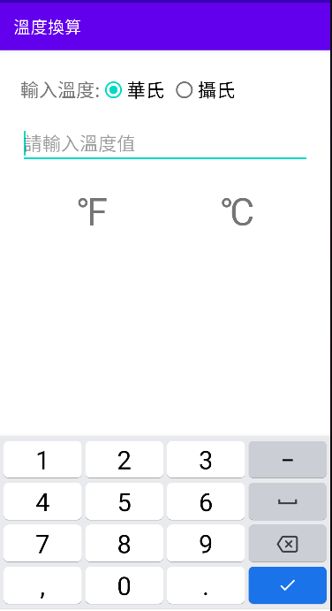

圖(1) 執行前的畫面

二、選擇好你要換算的溫度單位後，再輸入你要換算的溫度以後便會顯示計算出來的結果，如圖(2)所示。

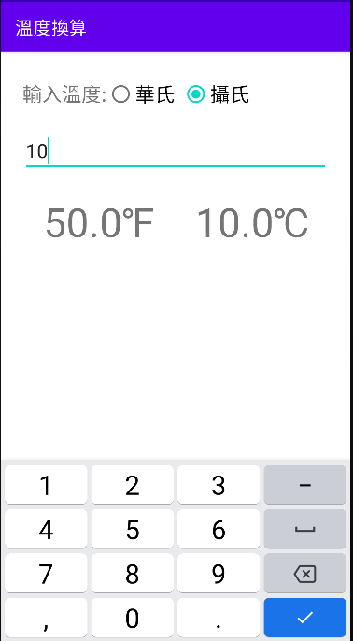

圖(2) 執行後的畫面

三、繪製activity_main.xml檔，如圖(3)所示。

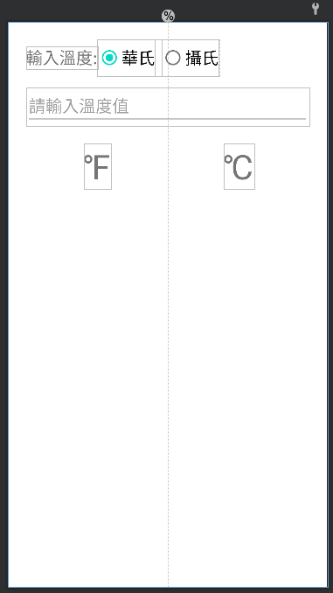

圖(3) 攝氏及華氏溫度轉換程式預覽畫面

四、對應的xml如下：

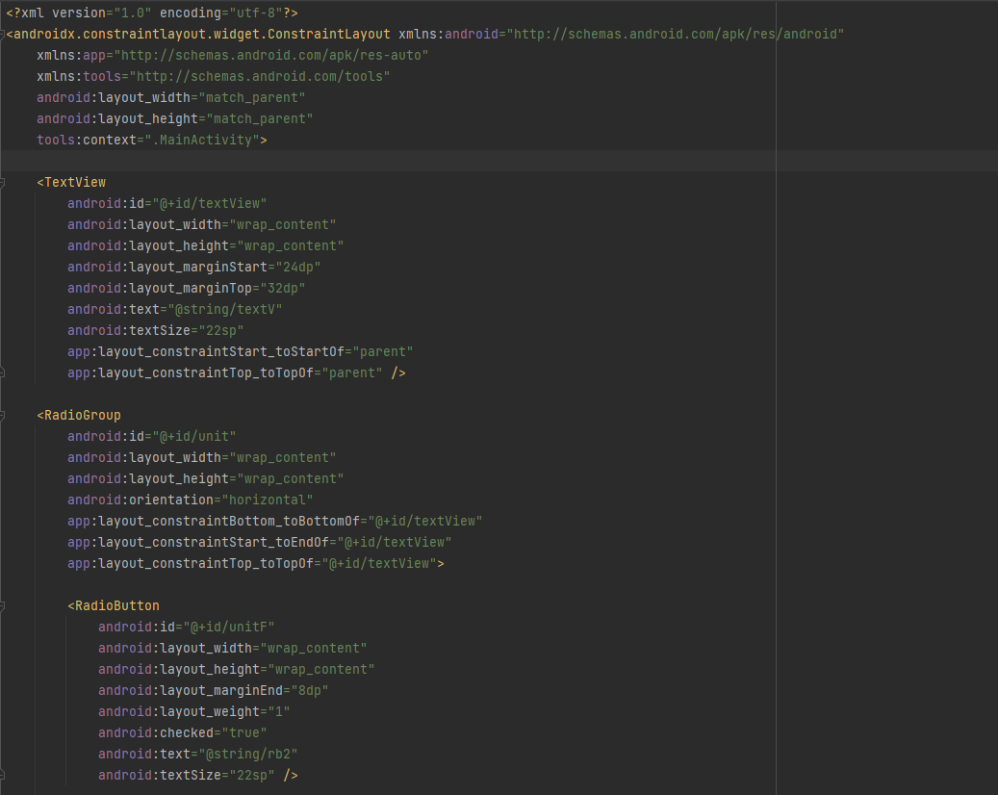

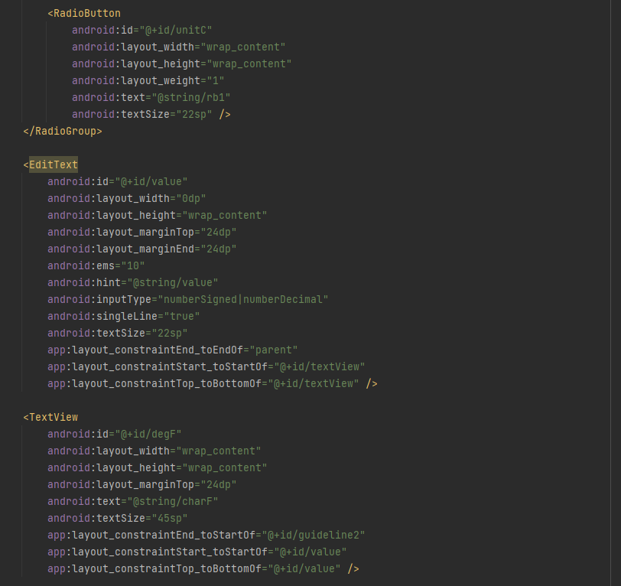

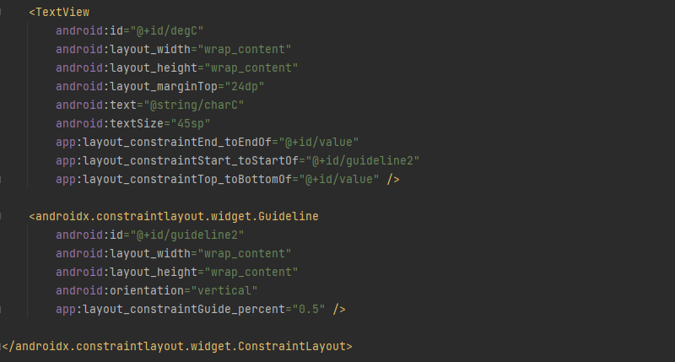

五、在MainActivity中加入以下程式碼：

